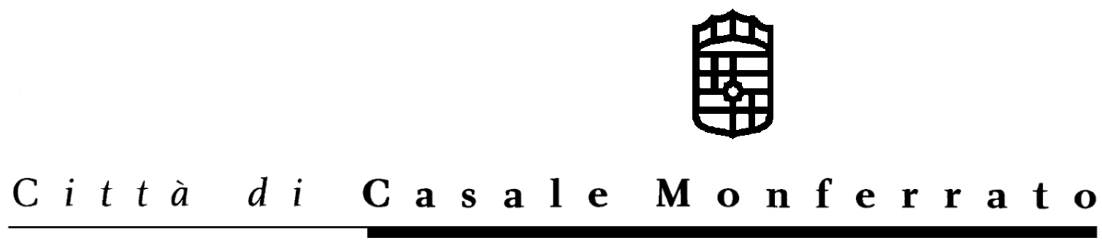

SETTORE TUTELA AMBIENTE

Avviso appalto aggiudicato CIG 031646532D
1. AMMINISTRAZIONE AGGIUDICATRICE: Comune di Casale Monferrato – Via Mameli 10 – 15033 Casale Monferrato (AL) – Tel.0142/444111 – Telefax 0142/444312;
2. PROCEDURA DI AGGIUDICAZIONE: procedura negoziata (cottimo fiduciario) D.Lgs. 163/2006;
3. DESCRIZIONE, NATURA E IMPORTO COMPLESSIVO DEI LAVORI: servizio di sfalcio e diserbo marciapiedi ed aree accessorie in ambito urbano per il periodo estivo anno 2009.
Importo a base di gara: €.20.000,00 IVA esclusa, di cui €.100,00 per oneri di sicurezza ai sensi D. Lgs. 494/96. Importo soggetto a ribasso d’asta: €.19.900,00 I.V.A. esclusa.
4. DATA DI AGGIUDICAZIONE: determinazione dirigenziale numero 709 del 3 giugno 2009;
5. CRITERIO DI AGGIUDICAZIONE: art. 82 comma 2 lett. a) D.Lgs. 163/2006 – ribasso sull’elenco prezzi posto a base di gara, senza applicazione dell’esclusione automatica delle offerte anormalmente basse come previsto dall’art. 122 comma 9 D. Lgs. 163/2006, in quanto le offerte pervenute risultano inferiori a dieci.
6. NUMERO DI OFFERTE RICEVUTE: 3
7. NOME E INDIRIZZO DELL’AGGIUDICATARIO: LISI S.r.l. corrente in Genova ;
8. IMPORTO DI AGGIUDICAZIONE: €.16.051,84 (IVA esclusa e oneri di sicurezza compresi);
9. DATA DI INVIO DEL PRESENTE AVVISO: 5 giugno 2009
10. PRECISAZIONI QUANTO AI TERMINI PER L’INTRODUZIONE DI RICORSI: il ricorso potrà essere presentato al Giudice Amministrativo (T.A.R.) entro i termini di legge.
Casale Monferrato, lì 5 giugno 2009
IL DIRIGENTE
SETTORE TUTELA AMBIENTE
Ing. Ferdinando ALBERTAZZI

